Проектная деятельность в подготовительной группе
«Подводный мир»
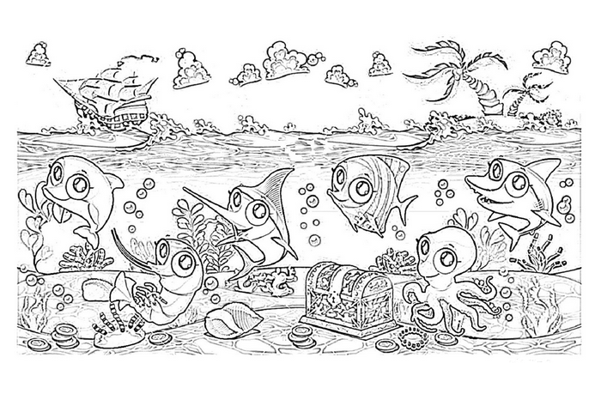

Подготовила;
Ерохина Н. А

Проект в подготовительной группе
«Подводный мир»
- Тип проекта познавательно-игровой;
- Продолжительность проекта: 5 дней;
- Участники проекта: воспитатели, дети, родители.
Актуальность проекта: Подводный мир очень красочен, ярок, но напрямую не доступен для изучения детьми. Современные средства и методы обучения позволяют это сделать, что способствует погружению» детей в интересную дл них тему и делает их и их родителей активными участниками образовательного процесса. Это даёт возможность воспитывать детей – «деятелей», а не «исполнителей», развивать волевые качества личности, навыки партерного взаимодействия. Предлагаемая тема проекта предоставляет детям возможность на каждом занятии выявить проблему; самостоятельно искать нужное решение; выбирать из имеющихся способов наиболее адекватный и продуктивно его использовать; самостоятельно анализировать полученные результаты.

Цель проекта: расширять знания детей о подводном мире и его обитателях, о царе морском Нептуне.
Что мы знаем?
- Рыбы живут в воде, они плавают.
- У рыбы есть голова, хвост, плавники.
Что мы хотим узнать?
- Почему в море вода солёная?
- Где живут, какие рыбы? (море, океан, реки)
- Почему рыбы не говорят?
Где мы можем это все узнать?
- Сходить в океанариум, дельфинарий.
- Посмотреть в интернете по телевизору;
- Прочитать в книгах и энциклопедиях;
- Информация о рыбах на дисках.
Задачи проекта:
Образовательные:
- Познакомить с разнообразием подводного мира, с его значимостью для всего живого на планете.
- Познакомить со строением и жизнедеятельностью обитателей подводного мира.
Развивающие:
- Развивать умение сравнивать и анализировать.
- Развивать воображение, мышление в процессе наблюдения, исследования природных объектов.
- Обогащать словарный запас детей и их знания о подводном мире.
- Развивать умение передавать свои чувства от общений с природой в рисунках и поделках.
Воспитательные:
- Воспитывать бережное отношение к природе.
- Воспитывать коммуникативные навыки, самостоятельность, трудолюбие, наблюдательность и любознательность ко всему живому.
Предполагаемый результат:
- Получение информации из разных источников;
- Владеть понятиями «Морские животные», «Рыбы», и т.п.;
- Иметь представление о взаимосвязи деятельности человека и окружающей среды;
- Продукты детской деятельности :рисунки, поделки, мини энциклопедия, сделанная руками детей по теме: «Подводного царства»
- Развлечение День «Нептуна».
Основные направления реализации проекта:
- Интегрированные занятия;
- Закрепление пройденного материала, чтение литературы.
Презентация проекта: Экологический проект «Подводный мир».

План реализации проекта:

1 этап. Организационный.
Началась работа по проекту «Подводное царство» с беседы об обитателях морей, океанов и рек. Выяснили представления о подводном мире, их отношение к обитателям. Познакомить детей с обитателями подводного мира. Проводились занятия-беседы; интегрированные занятия; аппликация, лепка, рисование ( на которых читали сказки заучивали стихи, рассматривали иллюстрации «Подводного царства» и их обитателей). Сделали с детьми мини-энциклопедию на тему «Подводный мир».

2 этап. Основной. Организованная форма деятельности.
Беседы с детьми:
• «Что такое подводное царство?».
•Подводное царство – богатое государство?».
•«Чем питается рыбы?».
•«Почему море соленое?».
Непосредственная образовательная деятельность.
1.Развитие речи:
«Рыбы»
«Морское путешествие»
2. ФЭМП:
«Рыбки- разные линии»
«Ориентировка в пространстве»
Художественно-эстетическому развитию:
• Рисование:
«Рыбки в океане» ;
•Лепка:
«Акула- каракула»;
•Конструирование из бумаги :
«Осминожки».
Чтение художественной литературы:
•Чтение энциклопедической литературы о рыбах и морских животных;
•Чтение:
С.Сахаров «Морские сказки»;
С.Воронина «Добрая раковина»;
А.С.Пушкин «Сказка о рыбаке и рыбке»;
Сказка «По щучьему велению».
•Разучивание стихов, загадок о рыбах.
Игровая деятельность.
Дидактические игры:
•«Узнай рыбу по описанию».
• «Чей плавник? Чья голова? Чье туловище?».
• «Кто чем питается?».
• «Четвертый лишний».
• «Да - нет».
• «Царство рыб».
Сюжетно ролевые игры:
• «Подводное плавание».
• «Путешественники».
• «Кругосветное путешествие».
Подвижные игры:
• «Удочки».
•«Рыбалка».
Взаимодействие с родителями:
- Организация выставки «Подводное царство»
- Изучение энциклопедий.
- Беседа с детьми о подводном мире.
- Просмотр телепередач о подводном мире.
- Составление мини энциклопедии по теме подводное царство.
3 этап. Заключительный.
Выставка совместных работ по проекту «Подводное царство»;
Изготовление коллекции камней и ракушек
Составление мини энциклопедии по теме «Подводное царство»
Развлечение День «Нептуна»
Родители:
• Приняли активное и заинтересованное участие совместной деятельности с детьми и педагогами группами по развитию знания детей о подводном царстве.
•Получили возможность узнать о том, чем занимаются их дети в детском саду.
•Смогли реализовать свои творческие способности.
Приложение

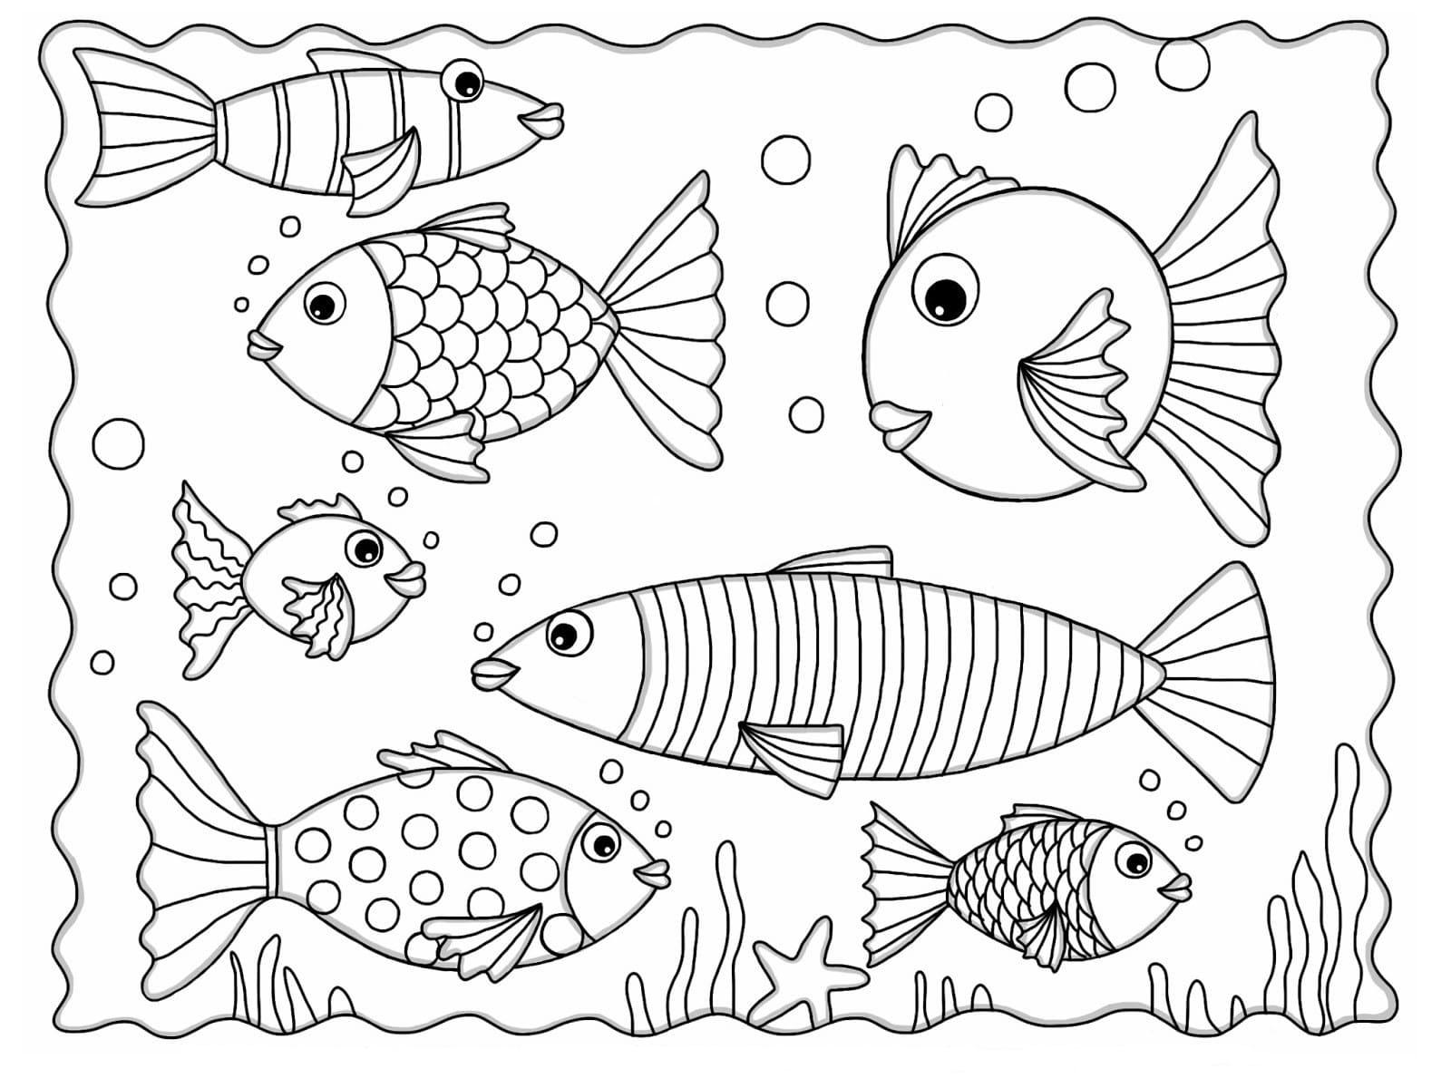
Беседы с детьми.

«ВОДА – наш друг»
Ход беседы:
В. Ребята, без чего не может жить человек, животные, растения?(Без Воздуха, тепла и света, еды.)Сегодня мы поговорим с вами о воде, её роли в жизни человека.
- Без воды живые существа жить не могут. Мы пьём её ежедневно, по несколько раз в день в чистом виде или в виде чая, кофе, сока, киселя—основную часть этих напитков составляет вода. А для чего ещё люди используют воду?(Для приготовления пищи, стирки белья, мытья посуды,
обуви, уборки помещений и др.)
- А воду рек, озёр, морей как использует человек? Кто больше назовёт способов применения воды водоёмов? В воде можно купаться, мыться, заниматься изучением морского дна в научных целях, ловить рыбу, плавать на корабле,добывать морскую соль и др.
- Какие водные виды спорта вы знаете?(Синхронное плавание ,гребля на байдарках, водное поло, прыжки в воду с трамплина и др.)
- Человек издавна селился рядом с водоёмом, и сейчас все города и сёла
стоят на берегу рек, озёр и морей. Какие реки протекают в окрестностях нашего посёлка?(Москва-река, р. Пехорка (Быковка)
В. О воде народ сложил много песен, стихов.

Беседа «Вода в жизни человека»
Ход беседы
Вода имеет большую силу, капая по капле на одно место, она пробивает отверстие.Верба любит воду, чаще всего растёт у водоёмов. Весной бывают паводки, вода затопляет поля, дома, к людям может прийти беда. Или в квартире, если вы забыли закрыть кран, вода зальёт комнату, испортит вещи,мебель, обои. Поэтому нужно быть осторожными с водой, аккуратно пользоваться водопроводом и канализацией.
- Вы знаете, почему вода в природе не заканчивается?Оказывается она делает круг. Вода содержится, как мы говорили ,в морях, реках, озёрах, ручейках. Как только пригревает солнышко вода испаряется превращается в пар и поднимается в небо в виде облаков. А когда становится прохладнее облака в виде капелек дождя или снега падают на землю и попадают в реки, озёра.
Игра «Капельки»
(под легкую музыку, напоминающую звуки дождя дети прыгают, бегают, Мама-Тучка подсказывает, что им делать)
Полетели капельки на землю. Попрыгали, поиграли. Скучно им стало поодиночке прыгать. Собрались они вместе и потекли маленькими веселыми ручейками (капельки составляют ручейки, взявшись за руки). Встретились ручейки и стали большой речкой(капельки соединяются в одну цепочку). Плывут капельки в большой реке, путешествуют. Текла – текла речка и попала в большой пребольшой океан(дети перестраиваются в хоровод и двигаются по кругу). Плавали, плавали капельки в океане, а потом вспомнили, что мама Тучка наказывала домой вернуться. А тут как раз и Солнышко пригрело(дети танцуют, потом приседают). Стали капельки легкими, потянулись вверх(присевшие капельки подымаются, затем вытягивают руки вверх). Испарились они под лучами Солнца, вернулись к маме Тучке.
В. А теперь давайте пройдём на свои места
- А вы знаете, что воду нужно беречь и когда моешь руки нужно сразу закрывать кран?
- Вы можете спросить «А зачем? Вон сколько воды!»
В.: Воды много, но для умывания, приготовления пищи необходима только очищенная вода. А чтобы получить чистую воду, люди затрачивают много сил. Вот поэтому воду нужно беречь:
1. после умывания закрывай плотно кран;
2. когда чистишь зубки ,воду набирай в кружку;
3. не бросай в раковину посторонние предметы.
- Представьте себе, что на планете вдруг не осталось ни одной капли воды. Что тогда произойдёт? Почему? Всё живое на земле погибнет, планета останется без живых существ. Учёные установили: человек без еды может прожить 3-4 недели, а без воды 3-4 дня, затем он погибнет.
- А закончим мы наш разговор пословицей «Воду попусту не лей. Дорожить водой умей!».

«Вся жизнь из воды происходит»

Ход беседы:
Вода… Это океан, по которому плавают огромные корабли, это речушка, которая в жаркий день одарит прохладой, это живительный дождик, которого ждут иссохшие от зноя поля, это грозные наводнения, уносящие людские жизни.
Вода может быть доброй и злой, она может спасти и погубить. Но жизнь без нее невозможна. В наши дни все водные ресурсы планеты нуждаются в охране.
Коснулась эта проблема и Мирового океана. Раньше его воды бороздили парусные суда. Страдали в основном только леса, которые шли на постройку кораблей. Примерно лет сто плавали по океану пароходы. Но они успели усыпать его дно угольным шлаком. В начале века картина изменилась. Появились дизельные суда, двигатели которых стали работать на жидком топливе. В наше время весь флот мира в основном использует в качестве топлива нефть. Аварии, катастрофы, промывка и чистка машин привели к тому, что на водной поверхности начала образовываться тонкая пленка (количество выбрасываемой нефти в океан составляет примерно 10 млн. тонн в год). Это несет океану большую беду.
В море она губит животных, которые держатся у поверхности воды. Птица, попав в разлитую нефть, погибает. Ее перья намокают, на воде она долго держаться не может, не может и летать, ее тело переохлаждается. Только у берегов Англии гибнет около 50 тыс. птиц в год.
Гибнет рыба, потому что к комочкам нефтепродуктов прикрепляются спиною животные, которыми она питается. Другие рыбы все пропитываются нефтью, и значительную часть улова приходится выбрасывать из-за неприятного запаха.
А реки?
В наши дни в реку попадает все — пестициды и удобрения с полей, жидкие фракции с ферм, нефтепродукты, каждый день что-нибудь добавляется. А порой столько, что даже цвет у воды меняется на желтый, фиолетовый или какой-нибудь другой.
Грустная картина. На сегодняшний день в Западной Европе многие реки и речки мертвы — в них не водится рыба, в них нельзя купаться, пить воду тем более нельзя.
Порой дело доходит до того, что река может сгореть. В 1969 году все газеты мира писали о том, что в США сгорела река Кашахога. А вместе с ней и два моста. И все это из-за нефти, которая находилась на ее поверхности!

Игра:
Что такое море!
Что такое море? - пожать плечами
Чайки на просторе. - помахать руками
Скалы-великаны, - поднять руки вверх
Холодные туманы. - потереть руками плечи
Волны трёхэтажные, - соединить ладони на уровне груди и
сделать круг руками
Моряки отважные. - на месте пошагать
Акулы зубастые, - пальцами показать
Киты головастые. - на голову показать
Камней подводных глыбы, - волну одной рукой
Диковинные рыбы. -волну другой рукой
Кораллы, осьминоги, - волну одной рукой
Медузы и миноги, - волну другой рукой
А на дне темно, - закрыть глаза руками.
Как в кино…

Загадки о морских обитателях.
Ёрш
Колюч, да не ёж.
Драчун и забияка,
Живёт в воде,
Кости на спине —
Щука не проглотит.

Мастер шубу себе сшил,
Да иглу вынуть забыл.

Камбала
Блинчик плавает живой —
Он с хвостом и головой.

Кит
Через море-океан
Плывёт чудо-великан.
Через море-океан
К нам плывёт живой фонтан

Крокодил
В реках Африки живёт
Злой зелёный пароход!
Хвост рыбий, а не рыба.
Пасть с клыками, а не зверь.

Лягушка
Выпуча глаза сидит,
Не по-русски говорит,
Родилась в воде,
А живёт на земле.

Скачет зверушка,
Не рот, а ловушка.
Попадут в ловушку
И комар, и мушка.

Родилась в воде,
А живёт на земле.
Эта царевна
Поёт так напевно,
Что все на суше
Затыкают уши.

Зелёненький листочек
Скакал меж бурых кочек.
Поквакал в тёплой луже
И муху съел на ужин!

Наловит мух и в воду — плюх!
Не ходит, не бегает, а только прыгает.
В воде родилась, а мало в ней бывает.

Зелены мы, как трава,
Наша песенка: «Ква-ква!»

Медуза
Прозрачный парашют
Волны к берегу несут.

Морж
Зверь морской клыкастый,
Вместо ног — ласты.

Пиявка
Кровь пью, а жизнь даю.

Рак
Тихо, чтоб никто не слышал,
Под водой из норки вышел,
Повернулся, а потом
Зашагал вперёд хвостом.

Под водой живёт народ,
Ходит задом наперёд.

Ножницы есть, а не портной,
Панцирь есть, а не воин.
В воде живёт, а не рыба.

Сапожник не сапожник,
Портной не портной,
Во рту держит щетину,
В руках — ножницы.

Идёт в баню чёрен,
А выходит красен.

Кто в речном песке живёт,
Ходит задом наперёд?

Кого горе красит?

Не кузнец, а с клещами.

Два рога, а не бык,
Шесть ног — без копыт.

Ползёт наоборот,
Задом наперёд,
Всё под водой
Хватает клешнёй.

Рыба
По земле не ходит,
На свет не глядит,
А на обед, на ужин —
Все её зовут.

Плаваю под мостиком
И виляю хвостиком.

По земле не хожу,
Рот есть, да не говорю,
Глаза есть — не мигаю,
Крылья есть — не летаю.

Есть крылья — не летаю,
Ног нет, а гуляю,
По земле не хожу,
На небо не гляжу,
Звёзд не считаю,
Людей избегаю.

С хвостом, а не зверь,
С перьями, а не птица.

